ACO Abflussrohr PIPE d160x5000 (419496)

ACO Haustechnik

Eigenschaften

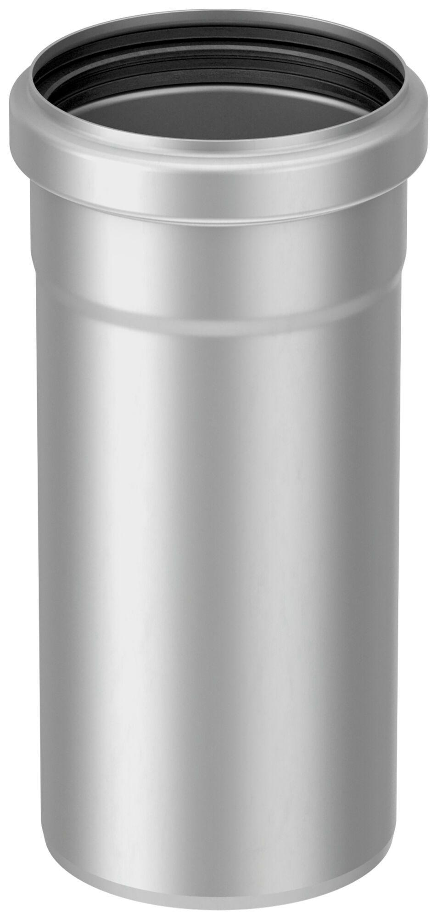

GTIN:

8590830063310

HAN:

0174.05.25